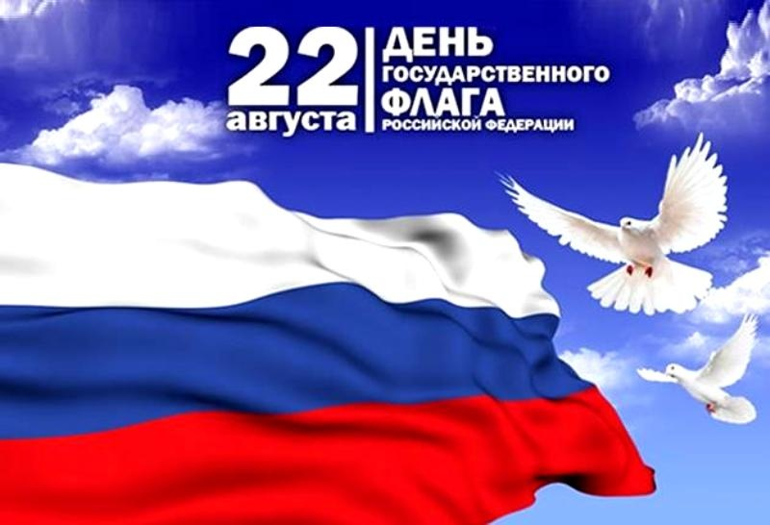

Уважаемые жители
городского округа ЗАТО Свободный!

Приглашаем принять участи во Всероссийской акции «Мой флаг, моя история!», включающая:
- фоточеллендж «Цветы моей Родины»;
- челлендж «Сладкая история»;
- КВИЗ-викторина «История Российского флага»;
-флешмоб «Вперед, Россия!»

Фоточеллендж «Цвета моей Родины»
Краткое описание: Фоточеллендж «Цвета моей Родины» (далее – челлендж) проводится в сообществе «Большая перемена» в социальной сети «ВКонтакте» и приурочен ко Дню Государственного флага Российской Федерации. Участники флешмоба публикуют коллаж, который сделан из фотографий участников, сделанных в своем населенном пункте на фоне объектов, достопримечательностей белого, красного или синего цветов. Фотоколлаж должен быть сделан в цветах флага России. Обязательно на фоне созданного коллажа должен быть и сам участник.
Принять участие в челлендже может любой желающий. Для этого необходимо выложить фотоколлаж в комментариях к основному посту о старте фоточелленджа в официальном сообществе Всероссийского конкурса «Большая перемена» в социальной сети «ВКонтакте» и передать эстафету своим друзьям или родственникам, указав официальные хэштеги #ЦветаМоейРодины, #БольшаяПеремена.
Сроки проведения акции: с 17 по 22 августа (включительно).

В официальном сообществе Всероссийского конкурса «Большая перемена» в социальной сети «ВКонтакте» будет объявлен челлендж 17 августа 2020 года, посвященный Дню Государственного флага Российской Федерации. С момента выхода поста участники могут в комментариях к нему выкладывать свои работы. Обязательно подписываются фамилия и имя участника, возраст, регион, хэштеги челленджа. Итоги челленджа будут подведены 23 августа 2020 года в 18.00.

Рекомендации по участию в челлендже:
Публикация должна содержать следующую информацию:
фамилию и имя автора работы;
регион, название населенного пункта;
возраст участника;
официальные хэштеги челленджа #ЦветаМоейРодины, #БольшаяПеремена Пример текста публикации:
Привет! Меня зовут Иван Иванов, я из г. Москвы! Я участвую в фоточеллендже #ЦветаМоейРодины. К этому комментарию я прилагаю фотографии своего коллажа и передаю эстафету трём друзьям @ivan, @ivan, @ivan #ЦветаМоейРодины #БольшаяПеремена.

Челлендж «Сладкая история»
Краткое описание: Челлендж «Сладкая история» (далее – челлендж) проводится в сообществе «Большая перемена» в социальной сети «ВКонтакте» и приурочен ко Дню Государственного флага Российской Федерации. Участники челленджа выкладывают фотографии созданных своими руками десертов в цветах триколора. Это могут быть самые простые десерты – торты, кексы, капкейки, желе, коктейли и т.п.
Принять участие в челлендже может любой желающий. Для участия необходимо выложить фотографии приготовленного десерта в комментарии к основному посту челленджа в официальном сообществе Всероссийского конкурса «Большая перемена» в социальной сети «ВКонтакте» и передать эстафету своим друзьям или родственникам, указав официальные хэштеги #СладкаяИстория, #БольшаяПеремена.
Сроки проведения акции: с 19 по 22 августа (включительно).

Старт челленджа состоится 19 августа 2020 года в официальном сообществе Всероссийского конкурса «Большая перемена» в социальной сети «ВКонтакте». С момента выхода поста участники могут в комментариях к нему выкладывать свои работы. Обязательно подписываются фамилия и имя участника, возраст, регион, хэштеги челленджа. Итоги челленджа будут подведены 23 августа 2020 года в 18.00.

Рекомендации по участию в челлендже:
Публикация должна содержать следующую информацию:
фамилию и имя автора работы;
регион, название населенного пункта;
возраст участника;
официальные хэштеги челленджа #СладкаяИстория, #БольшаяПеремена.
Пример текста публикации:
Привет! Меня зовут Иван Иванов, я из г. Москвы! Я участвую в челлендже #СладкаяИстория. К этому комментарию я прилагаю фотографии десерта, который я сам(а) приготовила и передаю эстафету трём друзьям @ivan, @ivan, @ivan #СладкаяИстория #БольшаяПеремена.

КВИЗ-викторина «История Российского флага»
Краткое описание: КВИЗ-викторина «История Российского флага» (далее – викторина) будет проходить в формате онлайн в официальном сообществе Всероссийского конкурса «Большая перемена» в социальной сети «ВКонтакте». Участникам будет предложено 10 интеллектуальных вопросов, связанных с историей, значением государственного флага. По итогам прохождения викторины участники смогут не только узнать насколько они эрудированны в теме, но и расширить кругозор в данной области.
Принять участие в викторине может любой желающий. Для участия необходимо в официальном сообществе Всероссийского конкурса «Большая перемена» в социальной сети «ВКонтакте» перейти по ссылке, которая будет прикреплена к основному посту, и ответить в режиме текущего времени на вопросы.
Ссылка с викториной будет размещена 20 августа 2020 года и доступна без ограничений. Участники смогут увидеть свой результат прохождения викторины сразу же по ее завершении.
Сроки проведения акции: с 20 по 22 августа (включительно).

Флешмоб «Вперед, Россия!»
Краткое описание: Флешмоб «Вперед, Россия!» (далее – флешмоб) проводится в формате онлайн, в рамках которого участникам необходимо исполнить самостоятельно или в группе танец под песню О. Газманова «Вперед, Россия!». Для исполнения танца участникам будет предложено выучить танцевальную «связку», исполненную известным танцором и размещенную в официальном сообществе Всероссийского конкурса «Большая перемена» в социальной сети «ВКонтакте».
Принять участие в флешмобе может любой желающий. Для участия необходимо выложить видео исполнения танца в комментариях к основному посту о старте флешмоба в официальном сообществе Всероссийского конкурса «Большая перемена» в социальной сети «ВКонтакте» и передать эстафету своим друзьям или родственникам, указав официальные хэштеги #ЦветаМоейРодины, #БольшаяПеремена.
Сроки проведения акции: с 17 по 22 августа (включительно).

В официальном сообществе Всероссийского конкурса «Большая перемена» в социальной сети «ВКонтакте» будет объявлен флешмоб 17 августа 2020 года, посвященный Дню Государственного флага Российской Федерации. С момента выхода поста, участники могут в комментариях к нему выкладывать свои работы. Обязательно подписываются фамилия и имя участника, возраст, регион, хэштеги флешмоба. Итоги флешмоба будут подведены 23 августа 2020 года в 18.00.

Рекомендации по участию в флешмобе:
Публикация должна содержать следующую информацию:
фамилию и имя автора видео;
регион, название населенного пункта;
возраст участника;
официальные хэштеги челленджа #ВпередРоссия, #БольшаяПеремена.
Пример текста публикации:
Привет! Меня зовут Иван Иванов, я из г. Москвы! Я участвую в флешмобе #ВпередРоссия. К этому комментарию я прилагаю видео своего танца и передаю эстафету трём друзьям @ivan, @ivan, @ivan #ЦветаМоейРодины#БольшаяПеремена.

